Profesor: Yeniffer Molina Castillo
Curso: 7 °Básico

EVALUACIÓN Nº 1
CIENCIAS NATURALES

Nombre: _______________________________________ | Curso: 7º ______

La siguiente actividad tiene como finalidad monitorear tu proceso de aprendizaje, es decir, verificar lo que has aprendido en semanas anteriores.

Contenidos tratados:
Leyes de los gases

Esta evaluación deberá ser entregada como plazo máximo el día viernes 8 de mayo, a través de la plataforma Alexia o al correo yeniffermolinacastillo@gmail.com

Marca con una X la letra de la alternativa que consideres correcta.
- ¿Cuál es la unidad de medida del volumen?

- mm Hg
- L
- atm
- ºC

- Observa la ilustración inicial e indica cuál de las alternativas representa e volumen ocupado por el gas al eliminar la separación.

- ¿Cuál es la temperatura en grados kelvin que corresponden a 25ºC?

- 345
- 789
- 273
- 298

- ¿Cuál de las siguientes sustancias son compresibles?

- Agua
- Aceite
- Oxigeno gaseoso
- Roca

- ¿Cuáles de las siguientes características son comunes entre los estados líquido y gaseoso?

- Compresibilidad y volumen definido
- Volumen definido y fluidez
- Fluidez
- Compresibilidad
- Volumen indefinido

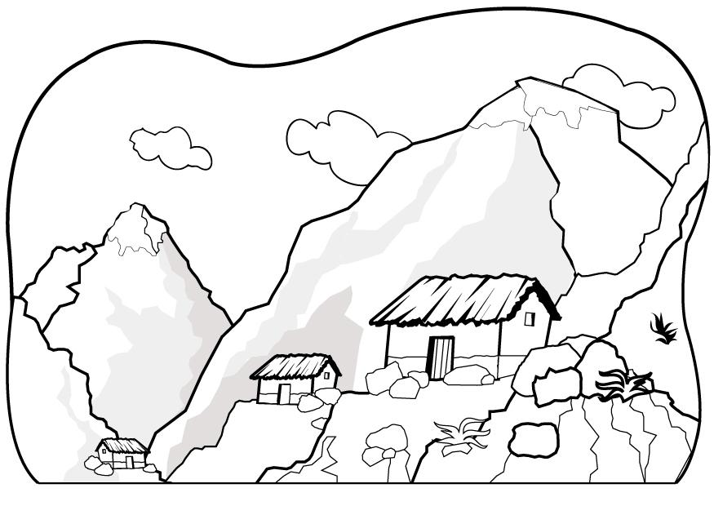
A

E

B

C

D
- De acuerdo a la imagen anterior, ¿en qué lugar existe mayor presión atmosférica?

- A
- B
- C
- D

- ¿Qué sucede con los globos de helio que se van subiendo por los cielos?

- Se comprimen
- Aumentan su volumen y revientan
- Solo suben y no sucede nada
- No se puede determinar

- Si poseo un gas a cierta temperatura y presión, y luego cambian la presión, ¿a qué ley debo acudir para realizar dicho cálculo?

- Ley de Boyle
- Ley de Charles
- Ley de Gay-Lussac
- Ley de los gases ideales

- Un niño tapa con su dedo el extremo de una jeringa y presiona el émbolo, como indica la imagen, para explicar una de las leyes de los gases. Ésta corresponde a:
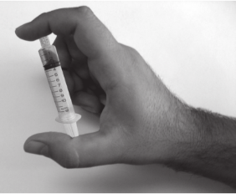
- Ley de Dalton
- Ley de Boyle
- Ley de Newton
- Ley de Charles

- El siguiente gráfico corresponde al comportamiento de un gas, este nos muestra que:

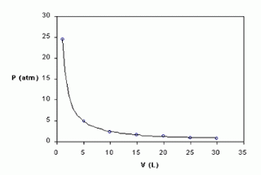
- Las variables se mantienen constantes
- Las variables poseen una relación directamente proporcional
- Las variables poseen una relación inversamente proporcional
- La variable volumen es constante

- La presión atmosférica está presente en todo momento en la Tierra, y puede alcanzar un mínimo o un máximo tomando como punto de referencia el nivel del mar. ¿Qué sucede con la presión si subimos la Cordillera de los Andes?

- Disminuye
- Aumenta
- Faltan datos para realizar la conclusión
- Se mantiene constante

- En el estudio del comportamiento de un gas encerrado en un recipiente de volumen variable se aplican distintas presiones sobre él, mientras se mantiene constante la temperatura. Se registra la información y se obtiene el grafico que se da a continuación:

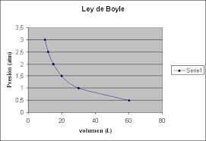
¿Cuál de las siguientes interpretaciones del gráfico es correcta?
- El volumen se incrementa al aumentar la presión
- El volumen disminuye al aumentar la presión
- Ambas variables se mantienen constantes
- La presión disminuye y aumenta el volumen de gas en el recipiente

- Si se aumenta la temperatura, ¿qué sucede con las moléculas de vapor dentro de una olla a presión?

- Ejercen una menor presión
- Provocan que la temperatura disminuya
- Producen movimiento aumentando cada vez más la presión
- Se dispersan en la olla sin generar un cambio medible

- La visión microscópica del aire nos revela que:

- Entre las partículas de gas existe un espacio reducido.
- Las partículas no tienen movilidad.
- Está formado por partículas en constante movimiento.
- Está formado mayoritariamente por oxígeno.

- Una de las características de la presión atmosférica es que:

- Cubre la superficie terrestre.
- Se ejerce en dirección descendente.
- Varía con la altura.
- Nos proporciona ozono.

- ¿Por qué la presión en los neumáticos de los automóviles aumenta en verano? Porque las moléculas del gas:

- Aumentan de tamaño.
- Disminuyen de tamaño.
- Se mueven con mayor rapidez y chocan con las paredes de los neumaticos.
- Se mueven con menor rapidez.

- ¿Por qué un faquir no sufre daños al recostarse sobre una cama de clavos?

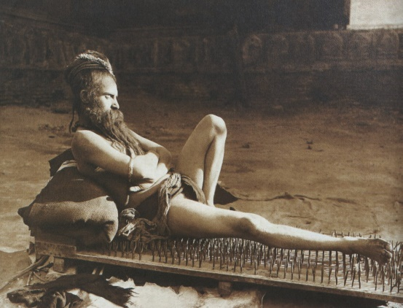

- Crea un esquema con los siguientes conceptos:

- Gases  - Teoría cinética  - Partículas  - Movimiento  - Grandes distancias  - Fluidez | - Compresibilidad  - Difusión  - Volumen  - Presión  - Temperatura  - Leyes de los gases

